Задание:
Сделать страничку-ученика(со вкладками биография, информация про дисциплины, расписание, достижения) с использованием HTML \ CSS, так же сделать с использованием фреймворка Bootstrap.

Результаты:
clear
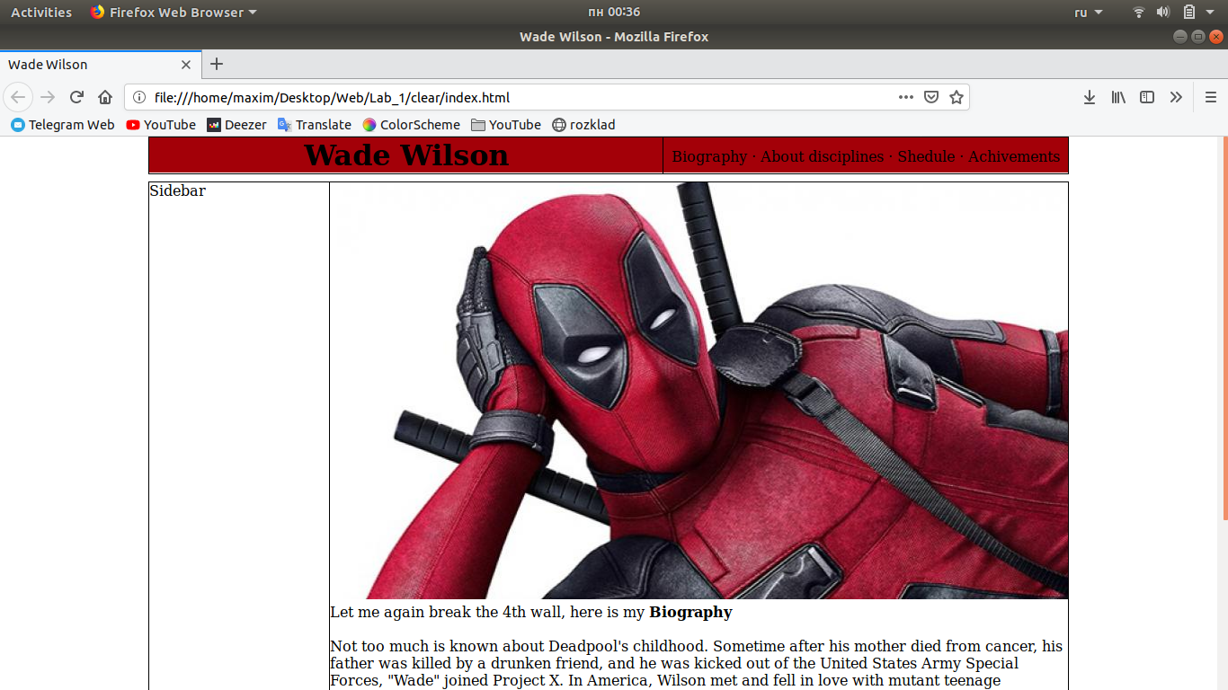
bootstrap
